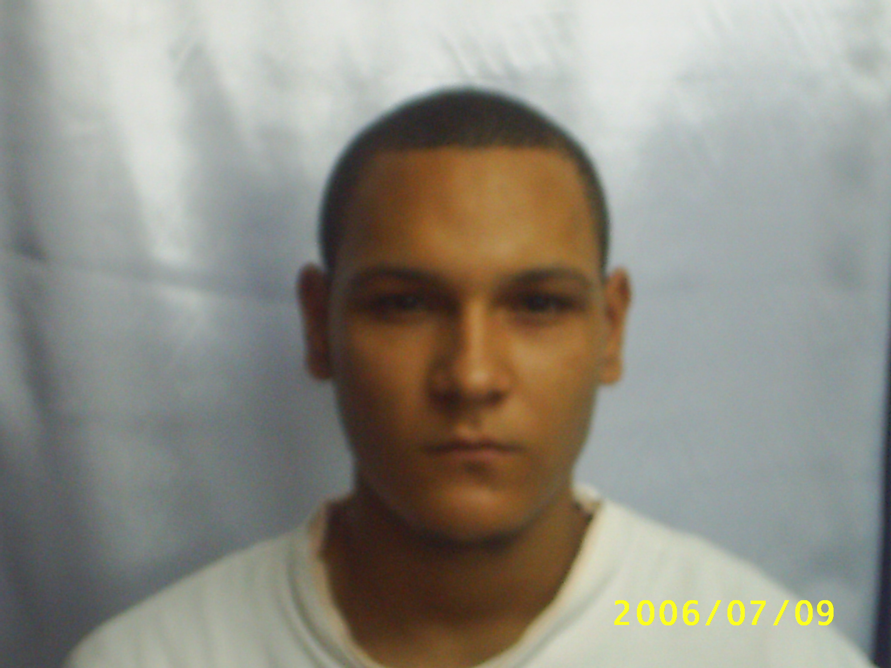 Starling A. Germosen Reynoso
OBJETIVOS:

Pertenecer a una empresa competitiva, medio tiempo, que me permita avanzar y continuar con mis estudios académicos, y ponerlos en práctica dentro de la misma.

INFORMACIÓN PERSONAL | ESTADO CIVIL: SOLTERO  NACIONALIDAD: DOMINICANO  EDAD: 18 AÑOS  LUGAR DE NACIMIENTO: STO DGO Este  FECHA DE NACIMIENTO: 28/7/1988  CEDULA No: 223-0082522-5  Teléfono: 483-3859/ Cel. 809-297-5573  Dirección: Calle cordillera central # 61 Lomisa, Zona  Central, Sto. Dgo. Rep. Dom.
EDUCACIÓN  EXPERIENCIA LABORAL:  CURSOS TECNICOS | ESTUDIOS REALIZADOS:  Educación Básica (Colegio Bautista Fundamental)  Bachillerato General (Colegio Aída Cartagena Portalatin / 547-0111)  Segundo Ciclo de Ingeniería Informática (UTESA)  Centro de Electromecánica Guido - Ayudante (Cerrado).  Centro de Reparación de Electrodomésticos RAY – Ayudante/Encargado.  Col. Los 2 Hermanos – Despachador.  Ofimática (Sucursal de CETI Colegio Moraica).  Principios de Contabilidad (Sucursal de INFOTEP Aída Cartagena Portalatín).  Principios de psicología Educativa.  Ingles (Centro de Idiomas WASHINTONG INSTITUTE).  Técnico Básico en Inventario (Aída Cartagena Portalatín 547-0111).  Técnico en Reparación de Computadoras (CETIC/  Técnico Básico de Informática (Sucursal de INFOTEP EDITECO/ 596-1777).
REFERENCIAS | MELANIA REYNOSO CORDERO. TEL: 333-6844  LIC. FRCO MALDONADO del POZO. TEL: 547-0111  LIC. ALTAGRACIA MALDONADO MARACALLO. TEL: 547-0111  SR. ANDRES HERNANDEZ. TEL: 863-7378

